网上报名操作说明

一、登录系统
登陆教务管理系统网站（http://10.1.12.67/），进入系统登录界面。输入学号及密码，选择“学生”角色，按“登录”。(请各位同学不要忘记关闭所有开启的窗口，以防他人进入，造成不良后果！)

二、网上报名
点击“活动报名”-> “网上报名”。
1、选择需要补测的项目，在项目名称前复选框中打勾；
2、在照片下方输入身份证号，点击“确定”按钮，完成网上报名操作。
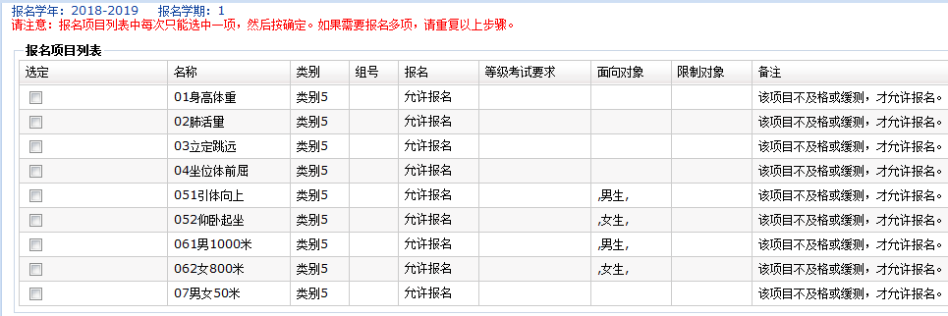
注意：该项目不及格或缓测，才允许报名。报名项目列表中每次只能选中一项，然后按确定。如果需要报名多项，请重复以上步骤。

